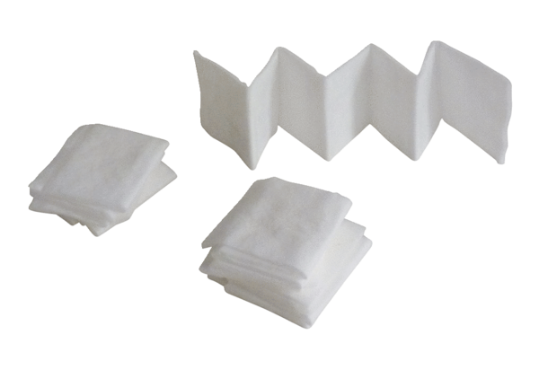Воздушный фильтр, запасной PF 100Комплект поставки: 5 штукАссортимент: D
Номер артикула: 0093.0651Изготовитель: MAICO

